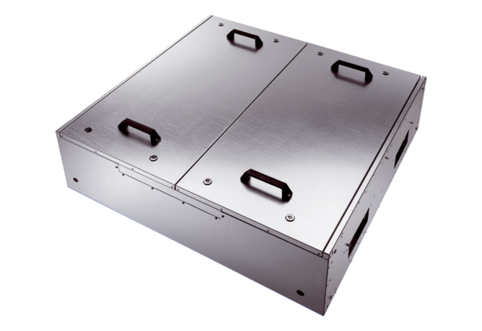Шумоглушащий вентиляционный бокс KFD 9040Комплект поставки: 1 штукАссортимент: К
Номер артикула: 0080.0965Изготовитель: MAICO

